Presseinformation

RL 650 mit modernster Technologie für Unity Plattform

⸺

INEOS Forties Pipeline System (FPS) erwirbt einen neuen RL 650, der aufgrund seiner Eigenschaften besonders für nicht permanent beaufsichtigte Anlagen (NPAI) geeignet ist

Der Kran wird in der Nordsee auf der Unity Plattform eingesetzt, die von INEOS FPS betrieben wird

Die Ram Luffing (RL)-Serie ist bekannt für ihr kompaktes und wartungsfreundliches Design

Der derzeit installierte RL-Kran ist seit den 1990er-Jahren auf der Unity Plattform im Einsatz und hat sich in dieser Zeit bewährt. Nach mehr als 30 Jahren zuverlässiger Arbeit wird INEOS FPS den Kran ersetzen. Die Entscheidung von INEOS FPS für den RL 650 fiel nach einem Besuch des Liebherr-Werks in Rostock.

Rostock (Deutschland), Januar 2024 – INEOS FPS hat Liebherr mit der Lieferung eines neuen Krans für seine Unity Plattform beauftragt. Der RL 650 wird den gesamten Materialumschlag für die Offshore-Plattform übernehmen, von der Lebensmittel- bis hin zur Ersatzteilversorgung.

Die Unity Plattform befindet sich in 122 m Wassertiefe in der Nordsee und wird von einem Kontrollzentrum an Land gesteuert. Regelmäßig besuchen Teams die Plattform, um intensive Wartungsarbeiten durchzuführen. Jason Duncan, Projektleiter bei INEOS FPS, kommentiert die Entscheidung, erneut einen Liebherr-Kran auf der Unity Plattform zu installieren, wie folgt: „Während unserer konstruktiven Gespräche konnten wir uns von den Vorteilen der RL-Serie überzeugen. Dass die gesamte Lösung im eigenen Haus konstruiert und gefertigt wird, spricht für die gleichbleibend hohe Qualität der Liebherr-Krane und ihre beeindruckende Langlebigkeit. Die Unity Plattform bietet einen strategischen Mehrwert für Großbritannien, wobei Zuverlässigkeit sowohl für unsere Kunden als auch für unser Geschäft von großer Bedeutung ist.“

Mit der Anschaffung eines neuen RL 650 setzt INEOS FPS einen der modernsten Krane aus der Produktpalette von Liebherr im Offshore-Bereich ein. Mit dem optimierten, kompakten Design und einer Hubkapazität von 15 Tonnen sowie einem Ausleger von 30 m erfüllt er die Anforderungen der Unity Plattform.

**Signifikante Verbesserungen durch weltweites Fachwissen**

Die RL-Serie spiegelt die gesamte Erfahrung von Liebherr in der Offshore-Industrie wider. Kunden aus aller Welt haben die Produktentwicklung durch ihre Erkenntnisse und ihr Fachwissen nachhaltig beeinflusst. Liebherr RL-Krane zeichnen sich im Offshore-Einsatz durch ihre Robustheit und vielseitigen Handhabungsmöglichkeiten aus. Das Design und die Konstruktion gewährleisten eine zuverlässige Durchführung von Arbeiten unter anspruchsvollen Bedingungen, was sie zu einer wertvollen Anlage in rauen Offshore-Umgebungen, einschließlich der Nordsee, macht.

**Professionelle Zusammenarbeit geprägt von beiderseitigem Respekt**

„Wir freuen uns, dass die positiven Erfahrungen von INEOS FPS mit unserem Produkt zum Erwerb des RL 650 als Kran für die Unity Plattform geführt haben. Die Beziehung zwischen INEOS FPS und Liebherr basiert auf Vertrauen und die jahrzehntelange Zusammenarbeit zwischen den beiden Unternehmen zeigt die Bedeutung des Aufbaus und der Pflege langlebiger Geschäftsbeziehungen“, fügt Matti Basan, Senior Sales Manager Offshore Cranes Liebherr, hinzu.

Offshore-Krane wie die der RL-Serie werden speziell für den Einsatz in anspruchsvollen Gewässerumgebungen entwickelt, gebaut und gewartet. Der RL 650 ist die ideale Wahl für herausfordernde Offshore-Aufgaben und die hohen Anforderungen der Industrie.

Über die Liebherr-MCCtec Rostock GmbH

Die Liebherr-MCCtec Rostock GmbH ist einer der führenden europäischen Hersteller von maritimen Umschlaglösungen. Die Produktpalette umfasst Schiffs-, Hafenmobil- und Offshorekrane. Reach Stacker und Komponenten für Containerkrane gehören ebenfalls zum Portfolio.

Über die Firmengruppe Liebherr

Die Firmengruppe Liebherr ist ein familiengeführtes Technologieunternehmen mit breit diversifiziertem Produktprogramm. Das Unternehmen zählt zu den größten Baumaschinenherstellern der Welt. Es bietet aber auch auf vielen anderen Gebieten hochwertige, nutzenorientierte Produkte und Dienstleistungen an. Die Firmengruppe umfasst heute über 140 Gesellschaften auf allen Kontinenten. In 2022 beschäftigte sie mehr als 50.000 Mitarbeiterinnen und Mitarbeiter und erwirtschaftete einen konsolidierten Gesamtumsatz von über 12,5 Milliarden Euro. Gegründet wurde Liebherr im Jahr 1949 im süddeutschen Kirchdorf an der Iller. Seither verfolgen die Mitarbeitenden das Ziel, ihre Kunden mit anspruchsvollen Lösungen zu überzeugen und zum technologischen Fortschritt beizutragen.

Bilder

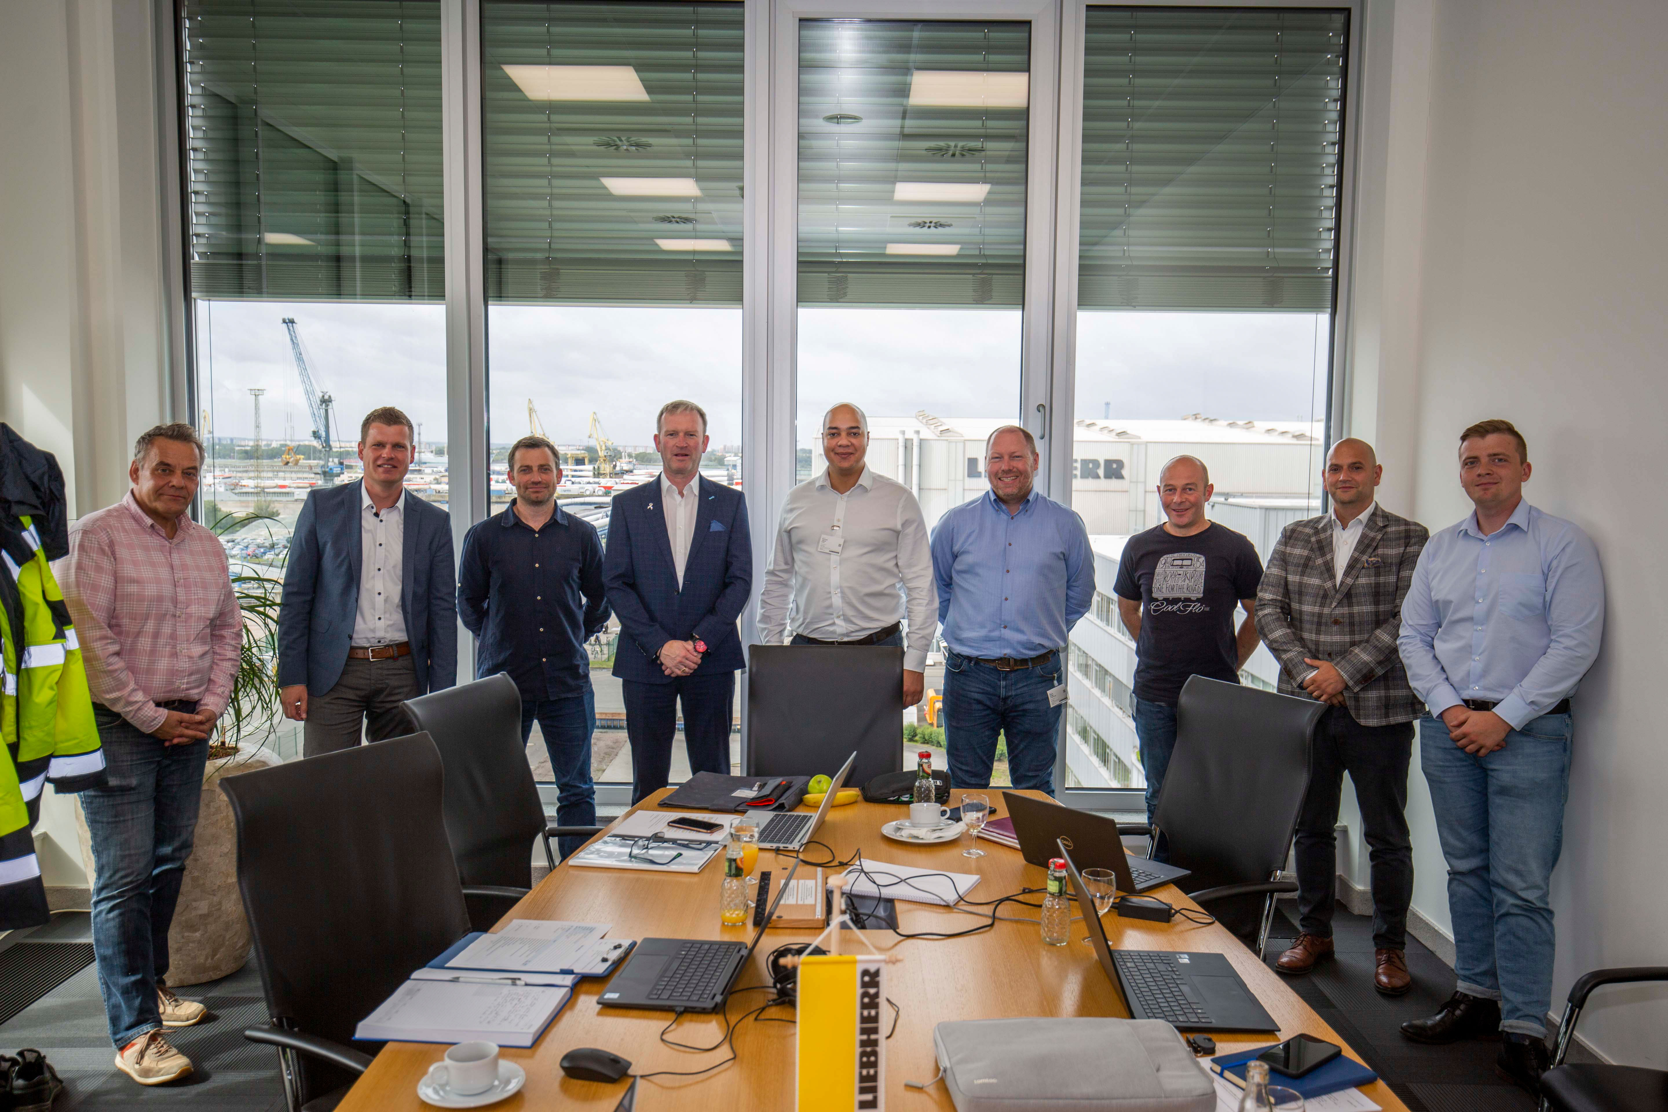

liebherr-rl-650-ineos-1.jpg   
INEOS FPS besuchte Liebherr-Rostock für ein Kick-off-Meeting, um Details zu besprechen (von links nach rechts: Jens Qualmann, Technischer Berater Liebherr; Matti Basan, Senior Sales Manager Offshore Cranes Liebherr; Gavin Buchan, Leitender Maschinenbau-Ingenieur INEOS FPS; Stewart Boyle, Sales Manager Liebherr Great Britain; Jason Duncan, Projektmanager INEOS FPS; Fraser Grove, Maschinenbauingenieur INEOS FPS; Paul McLeod, Kran-Ingenieur INEOS FPS; Ilie Toma, Projekt Manager Liebherr; Martin Schulz, Junior Projekt Manager Liebherr).

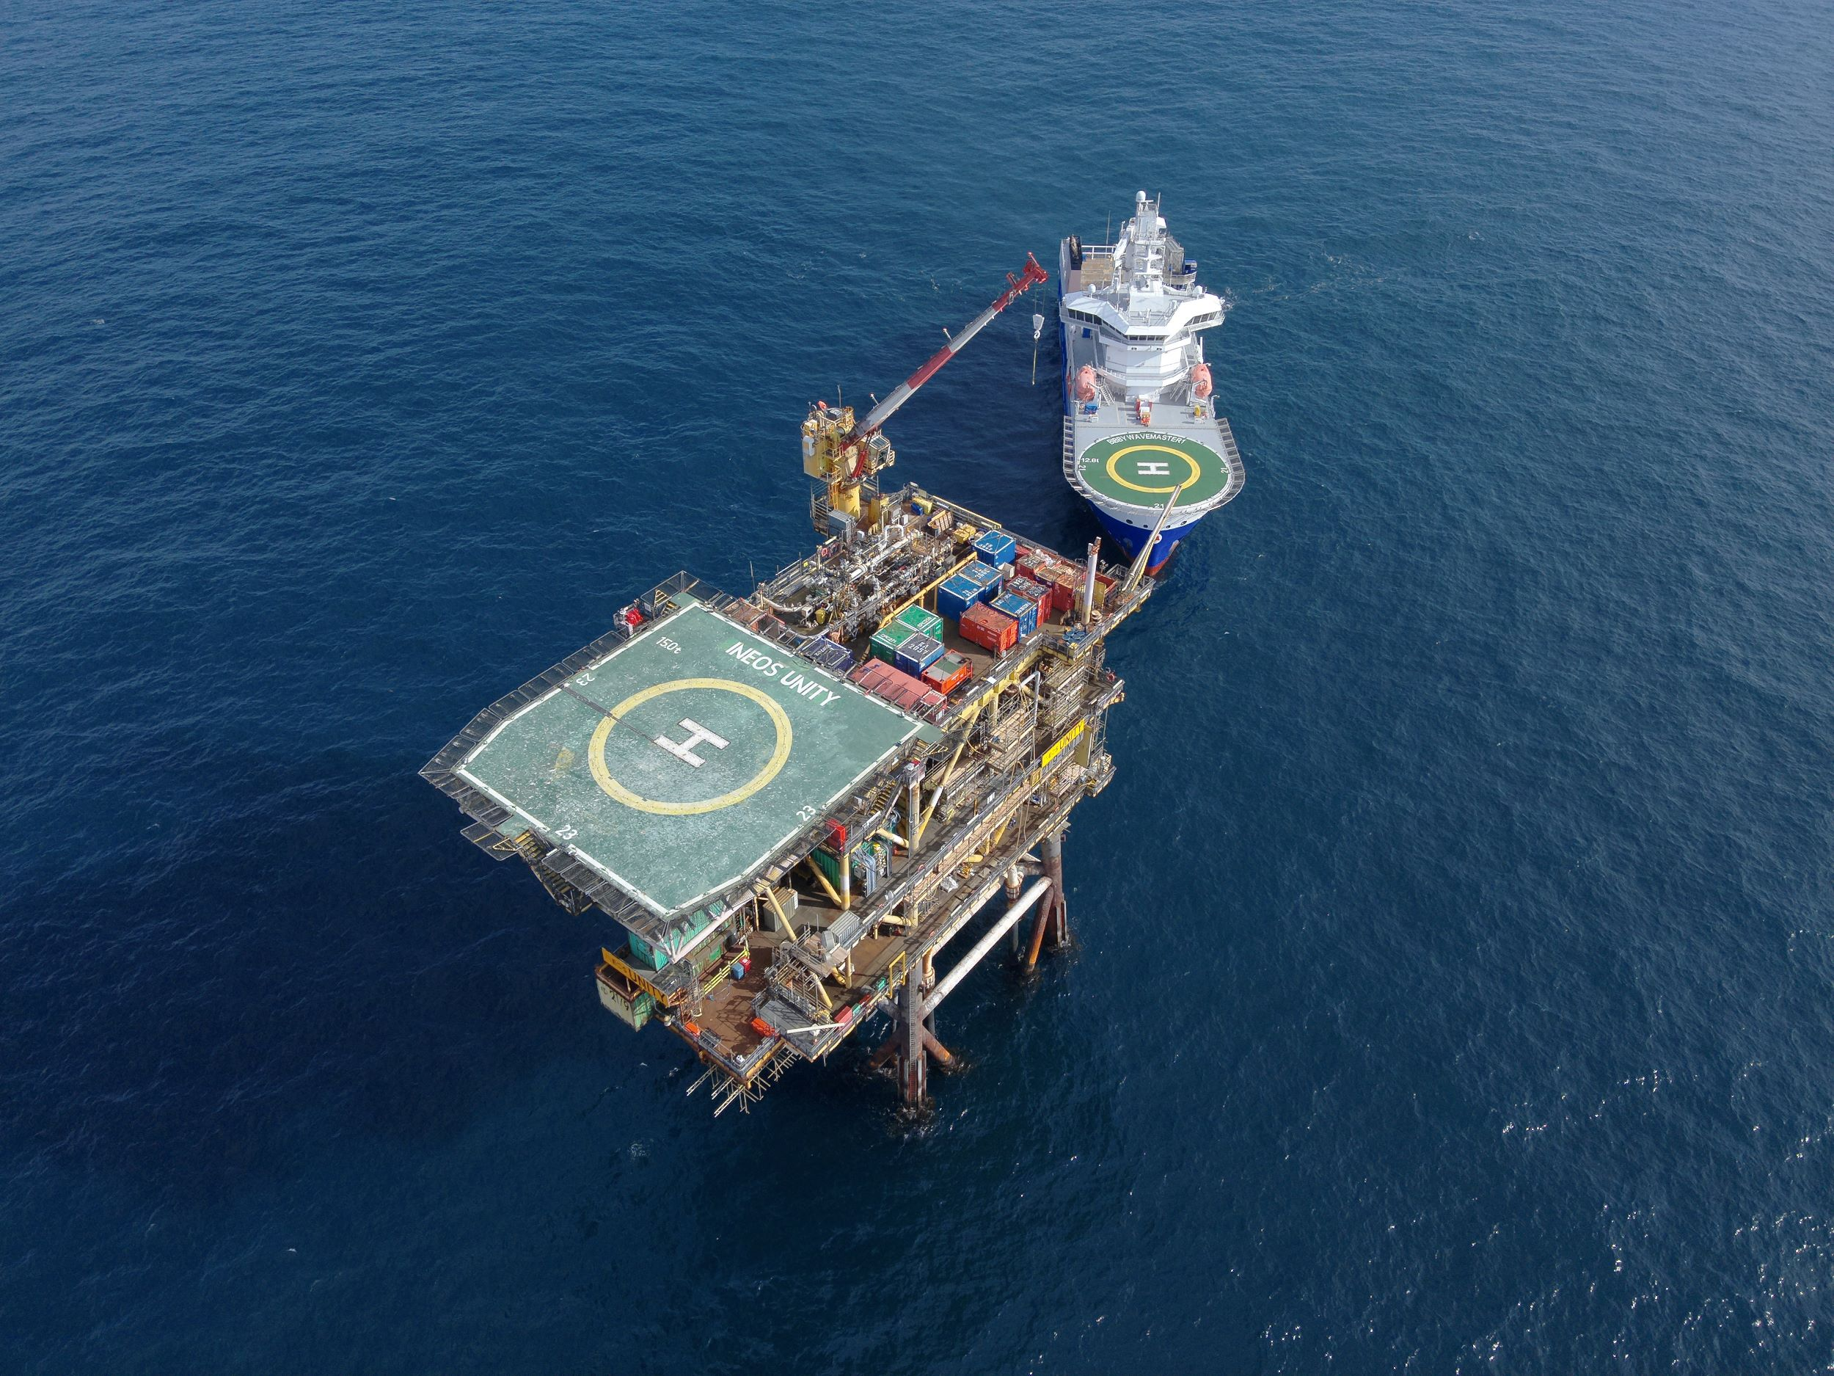

liebherr-rl-650-ineos-2.jpg  
Die Unity Plattform wird mit einem neuen RL 650 von Liebherr ausgestattet. Die RL-Serie ist eine der kompaktesten Serien von Liebherr, die im Offshore-Bereich zur Verfügung steht.

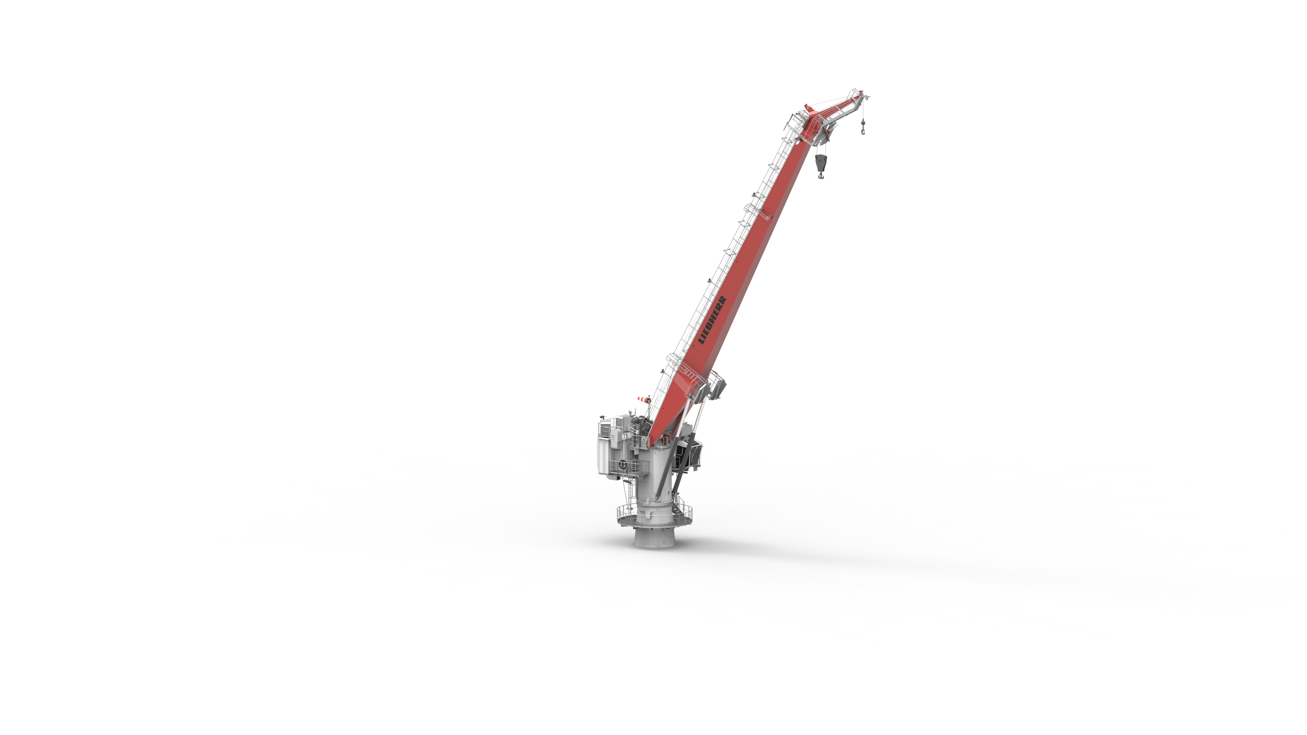

liebherr-rl-650-ineos-3.jpg  
Der RL 650 hat eine maximale Hubkraft von 15 Tonnen und eine Auslegerlänge von 30m. Der Kran wird den gesamten Materialumschlag auf der Plattform übernehmen.

Kontakt

Constanze Jantsch

Marketing Manager – Offshore-Krane

Tel: +49 381 / 600650 - 22

E-Mail: constanze.jantsch@liebherr.com

Veröffentlicht von

Liebherr-MCCtec Rostock GmbH

Rostock/Germany

www.liebherr.com